ГОСУДАРСТВЕННОЕ ОБЩЕОБРАЗОВАТЕЛЬНОЕ УЧРЕЖДЕНИЕ
ЛУГАНСКОЙ НАРОДНОЙ РЕСПУБЛИКИ
«АРТЕМОВСКАЯ ГИМНАЗИЯ № 7»

Всероссийский конкурс
Современный урок
«Творческий учитель – 2022»

Урок русского языка
«Проверка написания буквы, обозначающей безударный гласный звук в корне слова».
2 класс (8 лет)

Юрченко Снежана Александровна, учитель начальных классов.
Телефон: +7959-16-48-255
E-mail: snezhana.yurchenko.2021@mail.ru

ОГЛАВЛЕНИЕ
1. Введение с. 3
2. Основная часть (разработка урока) с. 4
3. Литература с. 13
4. Приложения с.14

Введение

Чтобы обозначить важность темы «Написание безударного гласного в корне слова», нужно привести следующие данные: около 75 % слов русского языка состоят из 2- 3 слогов, на один ударный слог приходится 1- 2 безударных. Это ещё раз доказывает нам, какое важное место занимает орфограмма «Безударный гласный в корне слова».

Проблема
Расхождение между произношением звуков и обозначение их на письме буквами, составляет существенную особенность русской орфографии. Именно это и вызывает у младших школьников наибольшие трудности и часто приводит к ошибкам.

Актуальность темы
Обучение правописанию безударной гласной в корне должно носить системный характер, проводиться регулярно и последовательно в соответствии с другими орфограммами. Не следует забывать, что формированию навыка предшествуют длительные, систематические, целенаправленные упражнения.

Основная часть (разработка урока)
Цели урока:
изучить способы проверки написания безударных гласных в корне слова;
формировать навыки правописания по данной теме;
развивать орфографическую зоркость;
развивать речь;
формировать умение осуществлять орфографический самоконтроль;
воспитывать позитивное отношение к учебной деятельности.
Задачи урока:
предметные:
формировать умения видеть орфограмму в корне слова и уметь её проверять;
уметь правильно подбирать родственные слова;
повторить написание словарных слов.
метапредметные:
уметь подводить орфограмму под понятие правила;
строить логические цепочки доказательств;
уметь комментировать свои действия.
Планируемые результаты:
познавательные УУД: развивать способность анализировать полученную информацию, делать правильные выводы;
регулятивные УУД: преобразование практической задачи в познавательную, самостоятельное адекватное оценивание правильности выполнения действия;
коммуникативные УУД: отрабатывать умения строить речевые высказывания в устной форме, формулировать собственное мнение;
личностные УУД: формировать учебно-познавательный интерес к предмету;
уметь выполнять самооценку своей деятельности;
уметь работать в паре;
ставить учебные цели.
Тип урока: комбинированный.
Форма урока: морское путешествие.
План урока:
I. Организационный момент
1.1. Приветствие
1.2. Работа с пословицей (девиз урока)
II. Актуализация знаний
2.1.Встреча гостя – Пирата. Проблемная ситуация.
2.2. Фронтальный опрос.
2.3.Лексическая работа над словом. Повторение орфограммы.
2.4.Минутка каллиграфии.
III. Мотивация учебной деятельности.
3.1.Целепологание
IV. Изучение нового материала.
4.1.Работа в парах.
4.2.Работа с сигнальными карточками.
4.3.Работа с учебником. Повторение правила.
4.4.Работа у доски с дидактическим материалом.
4.5. Работа с лексическим словарем. Лексическая работа над словом.
4.6.Физкультминутка
4.7.Работа у доски и в тетрадях.
V. Закрепление нового материала. Продолжение работы по теме урока.
5.1.Коллективная работа.
VI. Рефлексия.
VII. Подведение итогов урока
6.1.Беседа
6.2.Домашнее задание

Материально-техническое обеспечение содержания урока:
иллюстративный материал: карта «Морское путешествие», картинки птицы альбатрос, картинки зверей; свиток «Морская почта»; картинки по теме урока;
раздаточный материал: сигнальные карточки с буквами;
костюм пирата;
сундучок с сокровищами (амулеты);
презентация «Морское путешествие»; аудиозаписи «Звук рынды», «Крики альбатросов»;
ноутбук; колонка.

Ход урока
I. Организационный момент
1.1. Приветствие
Звучит спокойная мелодия
- Добрый день, ребята! Как хорошо, что мы вместе. Мы счастливы и здоровы, помогаем друг другу. Улыбнитесь друг другу! Пусть этот день несет нам радость общения, наполнит сердце благородными чувствами.
Как цветы тянутся к лучам солнца, так и человек тянется к знаниям. Он хочет много узнать нового, интересного.
- А вы хотите узнать?
1.2. Работа с пословицей (девиз урока)
-Прочитайте пословицу:
«Учение – путь к умению»
-Эта пословица будет девизом нашего урока. Почему?
(Каждый человек на протяжении всей своей жизни чему – то учится, получает новые знания)
- Сегодня на уроке мы постараемся сделать еще один шаг в познании русского языка.
II. Актуализация знаний
2.1.Встреча гостя – Пирата. (Рис. 1)
- Ребята, вы заметили странного гостя на нашем уроке? Кто он?
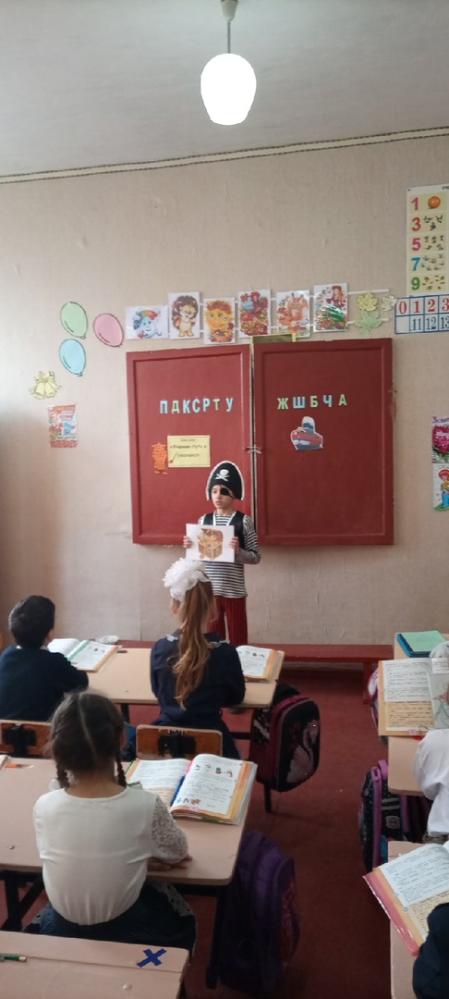
Пират:
-Здравствуйте, ребята!
Я на острове далёком
Много лет тому назад
В яме тёмной и глубокой
Закопал бесценный клад.
А зачем, сказать мне сложно,
Мне традиции велят
Делать так, ведь, я – пират!
Отыщите в замке карту!
Отправляйтесь в дальний путь.
Да попробуйте ребята
По пути не утонуть!
Ха-ха-ха! [1]

Рис. 1. Встреча гостя – Пирата.

-Ребята, вы хотите отправиться в морское путешествие и отыскать сокровища пирата?
-На чём мы отправимся в морское путешествие? (На корабле)
-Нужно отгадать название корабля. Убрать из названия буквы, которые обозначают согласный глухой звук.
ПДСРТУКЖШБЧА
ДРУЖБА
- Помните! «Как корабль назовешь, так он и поплывет». Эти слова принадлежат знаменитому капитану Врунгелю, герою популярного советского мультсериала «Приключения капитана Врунгеля», который был снят в 1970 – е годы.
- В любое путешествие опытные мореплаватели берут с собой карту, мы так же будем путешествовать по карте. Вот она. Давайте детально её изучим. Какие объекты вы видите на карте? (Рис. 2)
Рис. 2. Карта морского путешествия.

(Гласные звуки; ударный и безударный слог; корень в словах)
2.2. Фронтальный опрос
-Чем гласные звуки отличаются от согласных звуков?
(Гласный звук состоит только из голоса. При произнесении гласного звука воздух проходит через рот свободно, без преград. Гласный звук образует слог.)
-Что такое ударение?
(Выделение в слове голосом гласного с большей силой)
-Какой слог называется ударный?
(Слог, в котором гласный ударный, называется ударным слогом)
- Какой слог называется безударным?
(Слог, в котором гласный звук безударный называется безударным слогом).
- Что такое корень слова?
(Общая часть родственных слов)
- Как правильно выделить корень в слове?
(Нужно подобрать несколько родственных слов и выделить в них общую часть)
2.3.Лексическая работа над словом «бортовые журналы». Повторение орфограммы.
-Знаете, ребята, во время морских путешествий на кораблях принято вести бортовые журналы и записывать в них всё происходящее во время путешествия. В роли бортовых журналов сегодня у нас будут рабочие тетради.

2.4.Минутка каллиграфии.
Откройте их. Запишите число и классная работа.
Мм
Море любит смелых да умелых.
- Как вы понимаете смысл этой поговорки?
(Каждый моряк, который отправляется в морское путешествие, должен быть смелым, умелым)
III. Мотивация учебной деятельности.
3.1.Целепологание. Игра «Микрофон»
- Попробуйте сформировать тему нашего урока.
Тема. Написание безударной в корне слова.
-Чему научимся?
-Какие знания закрепим?
-Чего ожидаете от урока?
- Итак, отправляемся в путь… (Звук двигателя корабля)
-Что такое, почему наш корабль стоит, что мешает ему сдвинуться с места?
-Ну, конечно же, мы не собрали в путь необходимые вещи для путешествия.
IV. Изучение нового материала.
4.1.Работа в парах.
Задание для работы в парах.
-Составьте из слогов слова. В составленных словах расставьте ударение.
Канаты | компас | вода | продукты
-Запишите слова. Выделите ударение.
(Картинки с изображениями предметов прикрепляются под карту путешествия)

- Вещи собраны. ПОЛНЫЙ ВПЕРЁД! ПОДНЯТЬ ПАРУСА!
4.2. Работа с сигнальными карточками. Создание проблемной ситуации.
- На каждом корабле есть сигнальщики, которые подают световые сигналы.
Например: один проблеск означает «КОРАБЛЬ ИЗМЕНЯЕТ СВОЙ КУРС ВПРАВО»;
два проблеска означают «КОРАБЛЬ ИЗМЕНЯЕТ СВОЙ КУРС ВЛЕВО».
-Предлагаю вам попробовать себя в роли сигнальщиков на корабле.
У вас есть карточки с буквами а, о, и, е (карточки двухстороннии: а\о , и\е)
-Я показываю слова (записанные на листах) с пропущенным гласным звуком, а вы должны определиться, какую букву необходимо вставить в слово. (Рис. 3)
М…ря | о
р…ка | е
м…сты | о
б…рега | е
в…лна | о
м…рячка | о

-Вы заметили, кто подавал неправильный сигнал?
-Для того, чтобы не допускать ошибок и подавать только правильные сигналы, необходимо знать правило написания безударного гласного в корне слова. (Рис.3)
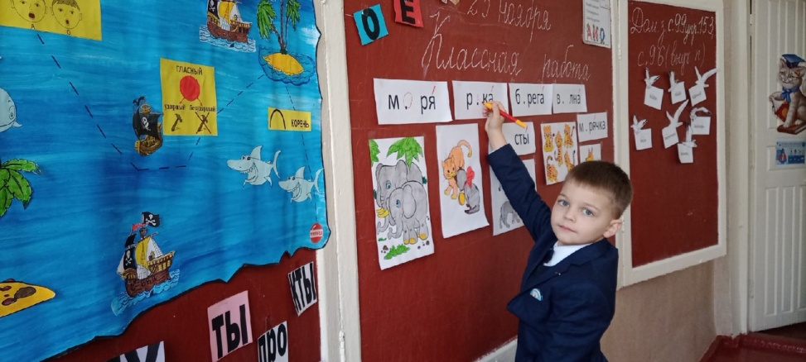
Рис. 3.Работа со словами с безударной гласной.

4.3.Работа с учебником. Повторение правила.
Откройте учебник на стр. 96.
-Повторите правило «Написание безударной гласной в корне слова».
Чтобы подобрать проверочное слово для обозначения буквой безударного гласного звука в корне, надо:
1)изменить форму слова (моря- море, у моря);
2)подобрать однокоренное слово (трава- травка) так, чтобы безударный гласный звук в корне слова стал ударным.
В проверочном и проверяемом словах гласные в ударном и безударном слогах корня пишутся одинаково.

4.4.Работа у доски с дидактическим материалом
Распределение слов в группы (однокоренные слова)
-Ребята, посмотрите какая замечательная погода. Ярко светит солнышко, а в небе пролетают альбатросы. Давайте распределим их в стаи.
- Как вы думаете, каких птиц нужно собрать в первую стаю?
Вода, водный, водяной. Корень –вод-
- Как вы думаете, каких птиц нужно собрать во вторую стаю?
Звонить, звонарь, звоночек, звон. Корень –звон-
4.5. Работа с лексическим словарем. Лексическая работа над словом.
-На нашем корабле есть колокол. Он издает необычный звон. Послушайте (звук рынды).
Звук называется рында. Как вы думаете, для чего его используют?
Рында - звон колокола, который используют для подачи сигналов в условиях ограниченной видимости или шторма. [2]
-Вы слышите звук рынды? Действительно, на море поднялся ветер и разыгрался шторм.

4.6.Физкультминутка «Море волнуется «раз», море волнуется – «два»…»
4.7.Работа у доски в тетрадях. Запись слов с безударной гласной, подбор проверочного слова.
-Из - за шторма наш корабль прибило к пустынному острову. Чего здесь не хватает? (Животных).
-Давайте заселим остров зверями. Я показываю зверят, их название записываем в бортовой журнал, находим безударные гласные в корне слова. Подбираем проверочное слово, и только после этого считается, что зверь заселён.
Тигрята - тигр,
лисята – лис,
волчата – волк,
слонята – слон,
котята – кот.
V. Закрепление нового материала. Продолжение работы по теме урока.
5.1.Коллективная работа.
- Плывём дальше. Обратите внимание, какой- то непонятный предмет плывёт по волнам. Что это? Какая- то бутылка.
-Выловим её.
-Ребята, это же морская почта. Вы знаете, что раньше на море существовала бутылочная морская почта. Посмотрите, здесь что – то написано. Только буквы немного размыло. Надо бы их восстановить. Рис.4
За г..рами, за л..сами,
за ш..рокими м..рями,
не на небе, на з…мле,
ж..л ст…рик в одном с..ле.
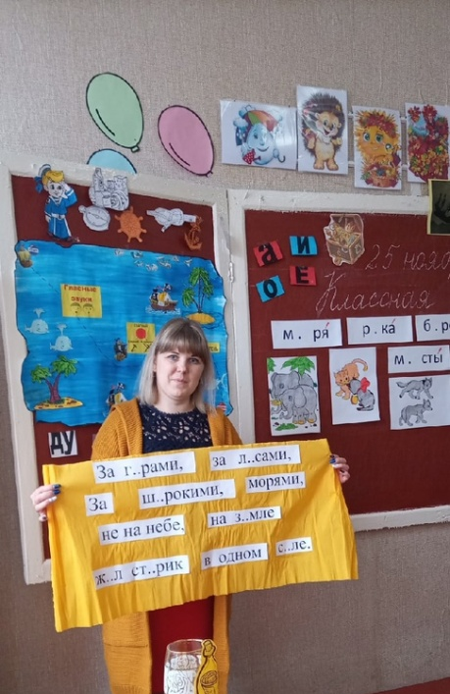
Рис.4. Морская почта

-Вот и волны успокоились. Можно поднять паруса.
- Итак, поднять паруса.

VI. Рефлексия.
«Ужин на необитаемом острове»
- Корабли пристали к берегу необитаемого острова. Вы сошли на берег и стали готовить ужин. Используйте, готовя пищу, только те слова, в корнях которых пишется буква а.
Выпишите эти слова в бортовые журналы.
Р__стения, пор_сль, зар__сли, р_сток, р_стительность, водор__сли.

VII. Подведение итогов урока
6.1.Беседа
-Ребята, смотрите, а вот и виднеется остров, на котором пират закопал бесценный клад. Давайте к нему ближе подберемся и вспомним, какие задания мы выполняли в ходе морского путешествия.
-Что нового узнали?
- Чему научились?
- Какое правило выучили?
Помни! «Если буква гласная вызвала сомнение –
ты её немедленно ставь под ударение!»
- Для чего мы учимся определять безударные гласные и подбирать к ним проверочные слова? (Для того, чтобы грамотно писать)
-Смотрите, вот он ящик. В нём находятся драгоценные амулеты. Рис.5
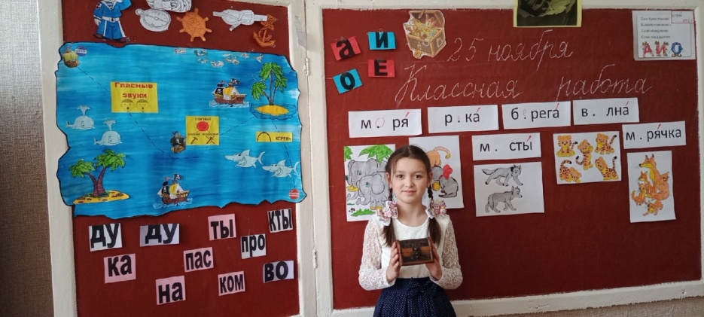
Рис. 5. Ящик с драгоценными амулетами.
-Каждый из Вас заслуживает амулеты разного цвета (Красный амулет- оценка 5, желтый -4, зелёный-3). Рис.6
-Ребята, впереди новый остров. На острове кто- то стоит и машет нам руками. Кто это?
Это наши учителя – гости, которые присутствовали на открытом уроке. Они встречают нас с длительного морского путешествия.
6.2.Домашнее задание
-Вот и вернулись мы домой. Следует записать в дневник домашнее задание.
Выучить правило на стр. 96, письменно выполнить с. 97 упр. 153.
-Ребята, спасибо за отличный урок!
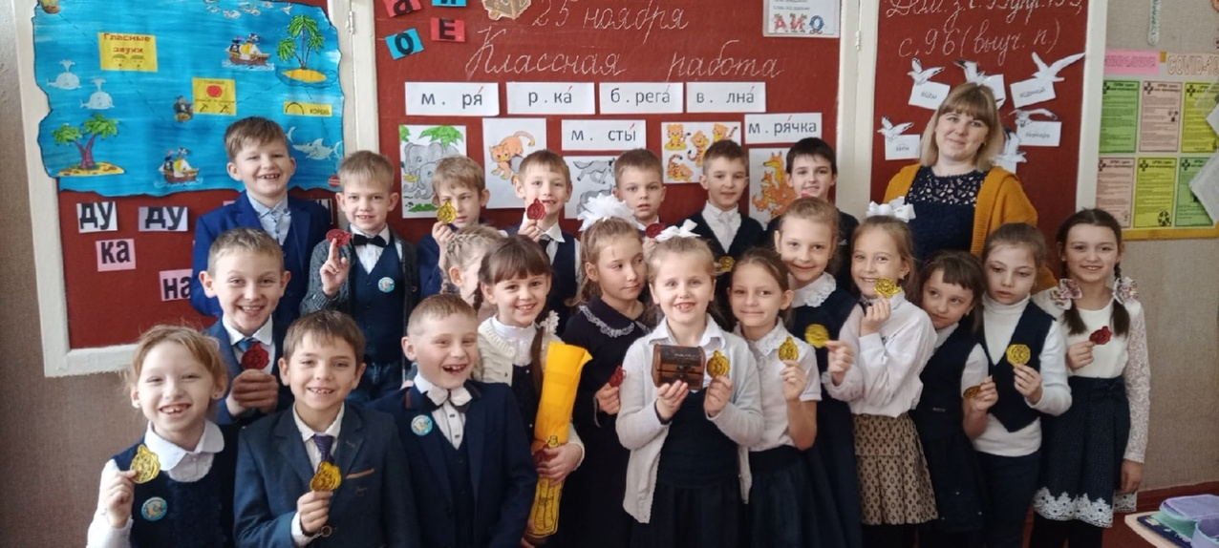

Рис. 6. Подведение итого урока. Оценивание учащихся амулетами разного цвета.

Литература
1. Канакина В.П. , Горецкий В.Г. Русский язык. Учебник для общеобразовательных организаций, 2 класс. В 2 ч. Ч. 1. М.: Просвещение, 2016г.

Интернет ресурсы:
1. https://nsportal.ru/detskiy-sad/scenarii-prazdnikov/2019/03/25/stsenariy-lkvesta-piratskie-priklyucheniya

2. https://gufo.me/dict/ozhegov

Приложение 1
Рисунок корабля «Дружба». Буквы.

ПДСРТУКЖШБЧА
ДРУЖБА

Приложение 2
Задание для работы в парах.
Канаты | компас | вода | продукты

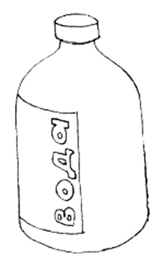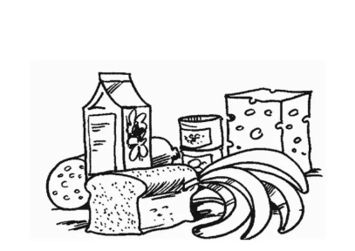

Приложение 3
Карточки со словами
М…ря | о
р…ка | е
м…сты | о
б…рега | е
в…лна | о
м…рячка | о

Приложение 4

4. Иллюстративный материал
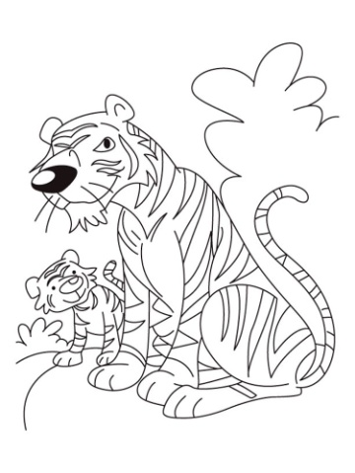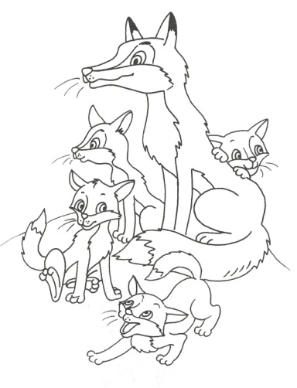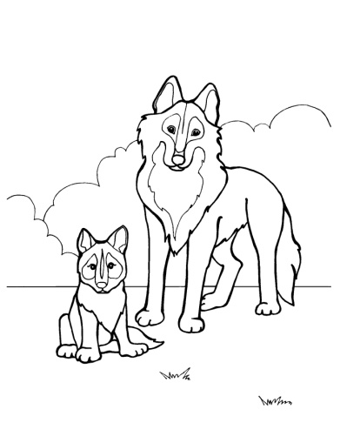
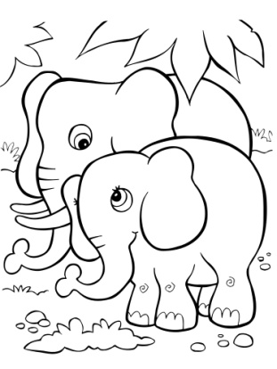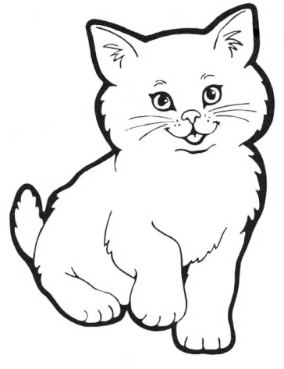

Приложение 5
Картинка: птица альбатрос.

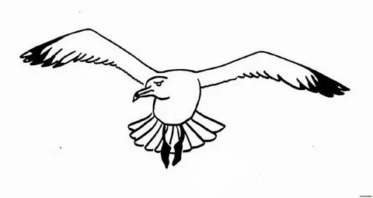
Приложение 6
Амулеты

